|  |  |  |  |  |
| --- | --- | --- | --- | --- |
| EMB00004e70326a | | **데이터융복합∙소비자리서치 전문 연구기관**  **컨슈머인사이트 보도자료**  **(Telecom Report '24-03)** | | |
| 기관 | 컨슈머인사이트 | | 이메일 | parkkh@consumerinsight.kr |
| 문의 | 박경희 본부장 | | 연락처 | 02) 6004-7619 |
| 배포일 | 2024년 1월 29일(월) 배포 | | 매수 | 5매 |

|  |  |  |
| --- | --- | --- |
|  | **‘네카토’냐, ‘삼성페이’냐…온라인 간편결제 최종 승자는? 컨슈머인사이트 ‘이동통신 기획조사’…온라인 간편결제 이용 현황** |  |
|  | * **네이버페이, 주이용률 20%로 1위...3년만에 1.5배** * **주이용률 2위 삼성페이, 이용자 만족도는 단독 선두** * **카카오페이 3위 선전...후발주자 토스, 상승세 최고** * **빅테크∙핀테크 진영, 금융∙카드 진영 턱밑까지 근접** |  |

○ 온라인 간편결제 주이용률에서 네이버페이가, 이용자 만족도에선 삼성페이가 단독 1위를 달리고 있다. 일명 '네카토(네이버페이∙카카오페이∙토스)'로 불리는 빅테크∙핀테크 진영의 점유율이 해마다 상승해 금융∙카드사 진영을 턱밑까지 추격하는 등 시장의 주도권을 장악해 가고 있다.

□ 이동통신 전문 조사기관 컨슈머인사이트가 매년 2회(상·하반기 각 1회, 회당 표본규모 약 4만명) 실시하는 ‘이동통신 기획조사’ '23년 하반기 조사(9~10월)에서 14세 이상 휴대폰 사용자 3435명에게 온라인 간편결제 이용 현황을 묻고 사업자별로 비교했다. 주이용률은 '온라인에서 가장 많이 이용하는 간편결제는 무엇'이냐는 질문에 소비자가 응답한 비율이다.

□ 비교 브랜드는 △금융∙카드사 앱카드 진영 9개(KB Pay, 삼성앱카드, 로카페이, 하나페이, 신한플레이, 현대앱카드, 우리페이, NH페이, 페이북/ISP) △빅테크∙핀테크 진영 4개(카카오페이, 네이버페이, 토스, 페이코) △휴대폰제조사 진영 2개(삼성페이, 애플페이) △유통∙쇼핑앱 진영 6개(티몬페이, 쓱페이, 쿠페이, L페이, 스마일페이, SK페이) △기타 진영 4개(LG페이, 제로페이, 페이팔, K페이) 등 25개였다.

■ **서비스별 점유율 : 관심 모았던 애플페이 점유율은 아직 미미**

○ 주이용률은 네이버페이가 20%로 단독 선두를 달리고 삼성페이(13%), 카카오페이(10%)가 뒤따르고 있다**[그림1]**. 네이버페이는 '20년의 13% 점유율에서 3년만에 1.5배(+7%p)로 급성장하며 큰 차이로 1위가 됐다. 2위 삼성페이(14→13%)와 3위 카카오페이(11→10%)는 같은 기간 약보합에 머물렀다.

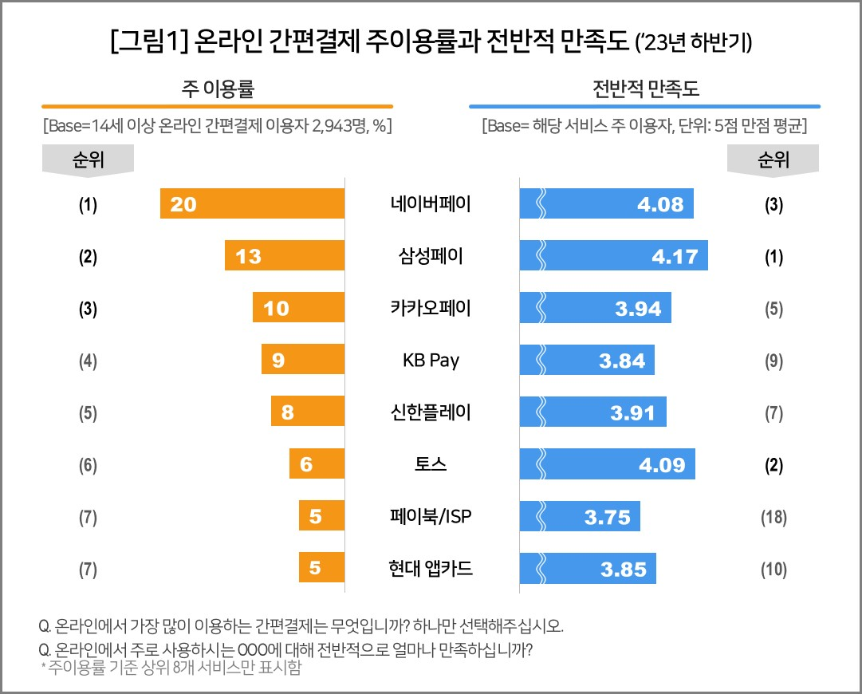

○ 이어 KB Pay(9%), 신한플레이(8%), 토스(6%, 송금만 이용 제외), 페이북/ISP∙현대앱카드(5%)가 뒤를 잇고 있다. 후발 사업자인 토스의 주이용률은 네카토 중 상대적으로 낮지만 '20년 2%에서 4년만에 6%로 급상승했다. 애플페이는 '23년 3월 국내 서비스를 시작해 큰 관심을 모았으나 가맹점과 사용 가능한 카드 수가 제한돼 온라인 간편결제 점유율은 아직 미미했다.

■ **이용자 만족도 : 삼성페이, 5개 항목 중 4개에서 1위**

○ 브랜드별 이용자의 전반적 만족도는 삼성페이가 단연 1위(전반적 만족도, 5점 척도 중 4.17점)로 평가됐고 이어 토스(4.09점), 네이버페이(4.08점), 삼성앱카드(3.95점), 카카오페이(3.94점) 순이었다. 빅테크∙핀테크 진영은 만족도 평균(4.04점)에서도 은행∙카드사 진영(3.84점)을 크게 앞섰다. 은행∙카드사 진영은 주이용률 대비 전반적 만족도 순위가 모두 낮았는데 특히 페이북/ISP(3.75점)은 하위권으로 처졌다.

○ 삼성페이는 5개 세부 평가항목(결제 간편성, 가맹점 수, 금융사 연계성, 보안∙구동 안정성, 경제적 혜택) 중 4개 항목에서 1위였으나 '경제적 혜택' 항목에서 유일하게 중간 이하로 평가됐다. 네카토는 대부분 항목에서 상위권에 랭크됐는데, 카카오페이는 보안∙구동 안정성에서 상대적으로 낮은 평가를 받았다. 은행∙카드사는 다른 항목보다 경제적 혜택 평가에서 빅테크∙핀테크 진영에 크게 밀렸다.

■ **업종별 점유율 : 빅테크∙핀테크 진영의 주도권 장악 시간문제**

○ 주이용률을 진영별로 비교하면 금융∙카드사 진영이 40%, 빅테크∙핀테크 진영이 39%로 팽팽했다**[그림2]**. 5년 전('19년)만 해도 15%포인트(p) 차이로 앞서던 은행∙카드사는 계속 하락(46→40%)하고 빅테크∙핀테크 진영은 크게 상승(31→39%)하면서 단 1%p 차이로 따라붙었다. 그 뒤로 휴대폰제조사 진영(사실상 삼성페이 단독)은 13%로 선방하고 있으나 유통∙쇼핑 진영(6%)은 부진하다.

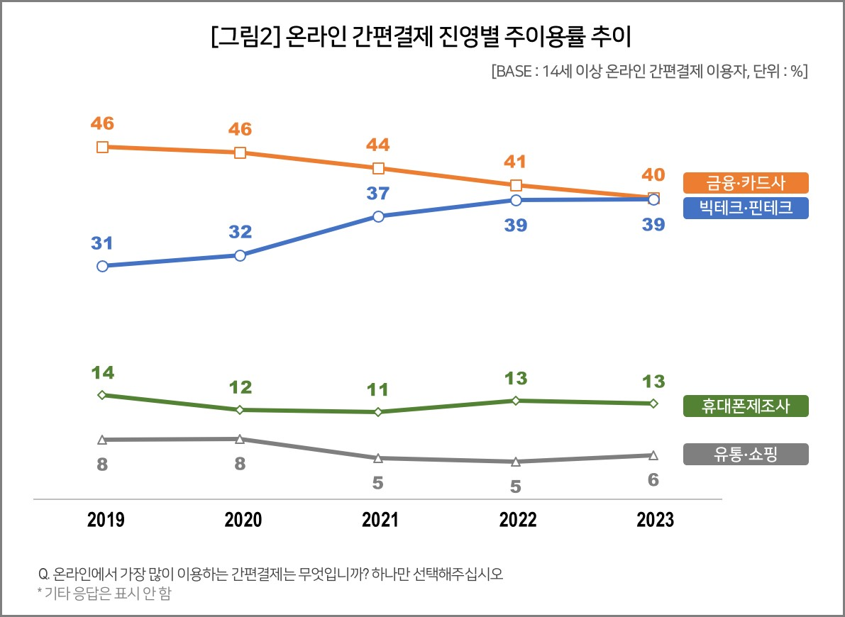

○ 이용자 연령대별로 보면 젊을수록 빅테크∙핀테크 진영을, 나이가 많을수록 금융∙카드사 진영을 선호했다. 즉 10대의 66%, 20대의 60%가 빅테크∙핀테크 진영을 주로 이용한 반면 60대는 60%가 금융∙카드사 진영을 주로 이용해 정반대였다. 금융∙카드사 진영보다 네카토의 미래가 더욱 밝아 보이는 이유다. 토스는 10대의 주이용률이 유독 높았고, 삼성페이는 전연령대에서 모두 10% 안팎의 고른 주이용률로 가장 안정적인 모습이다.

○ 간편결제 시장은 다양한 업종의 사업자가 진출해 치열한 경쟁을 벌이는 레드오션이다. 시장을 주도하던 금융∙카드사 진영이 내리막길을 걷는가 하면 야심차게 도전한 유통∙쇼핑 진영의 일부 사업자는 손 뗄 준비를 하는 등 격동기를 맞고 있다. 주이용률과 소비자 만족이라는 두 마리 토끼를 모두 잡은 네카토와 삼성페이의 강세가 당분간 이어질 전망이다.

|  |
| --- |
| 컨슈머인사이트는 **비대면조사**에 **효율적**인 대규모 온라인패널을 통해 자동차, 이동통신, 쇼핑/유통, 관광/여행, 금융 등 다양한 산업에서 요구되는 전문적이고 과학적인 리서치 서비스를 제공하고 있습니다. **다양한 빅데이터**를 **패널 리서치 데이터**와 **융복합 연계**하여 데이터의 가치를 높이고 이를 다양한 산업에 적용하는 데 집중하고 있습니다. 특히 최근에는 **100% 모바일 기반**으로 **전국민 표본 대표성**을 가진 **조사 플랫폼 '국대패널'**을 **론칭**하고 **조사업계 누구나 사용할 수 있도록 개방**했습니다. |

----------------------------------------------------------------------------------------------------------------------

이 리포트는 컨슈머인사이트가 2005년부터 수행한 ‘이동통신 기획조사’를 바탕으로 한다. 조사는 컨슈머인사이트의 86만 IBP(Invitation Based Panel)를 표본틀로 연 2회(매년 3~4월/9~10월, 회당 표본 규모 약 4만명-17차부터) 실시하며 이동통신 사용 행태 전반을 조사 범위로 한다. 2023년 하반기에는 3만3790명을 조사했으며, 표본추출은 인구구성비에 따라 성·연령·지역을 비례 할당하여, 모바일과 PC를 이용한 온라인 조사로 진행됐다.

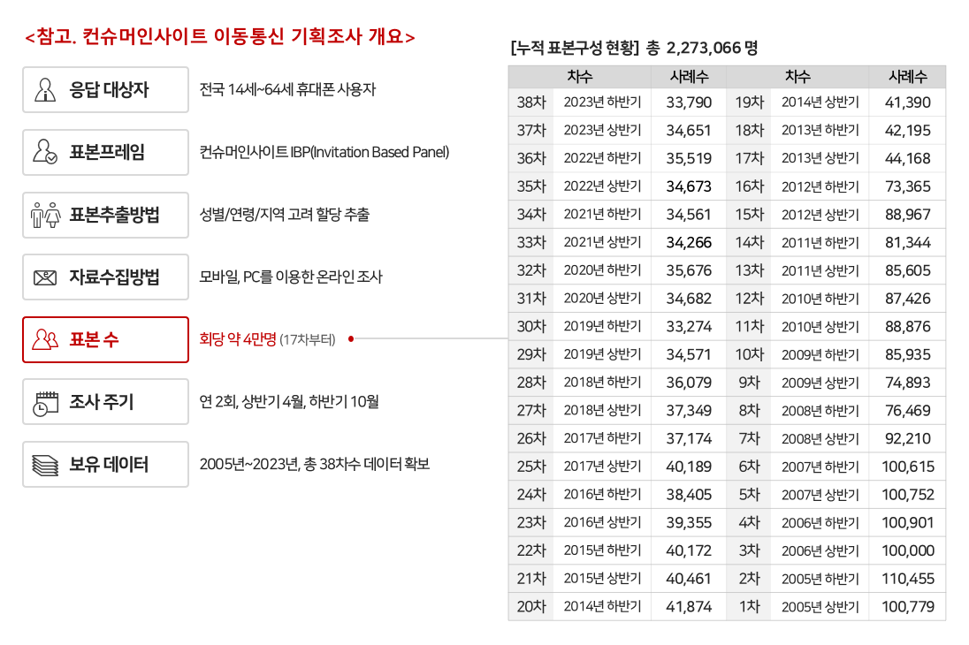

----------------------------------------------------------------------------------------------------------------------

Copyright ⓒ Consumer Insight. All rights reserved. 이 자료의 저작권은 컨슈머인사이트에 있으며 보도 이외의 상업적 목적으로 사용할 수 없습니다.

|  |  |  |
| --- | --- | --- |
| **For-more-Information** | | |
| 박경희 본부장 | parkkh@consumerinsight.kr | 02)6004-7619 |
| 박지영 수석부장 | parkjy@consumerinsight.kr | 02)6004-7629 |